Seminar
Formulat llogaritëse dhe funksionet e gatshme në Excel
Ushtrimi 1. Të zbatohet teorema e Pitagorës për llogaritjen e hipotenuzës në trekëndëshin kënddrejtë.
Teorema na thotë:
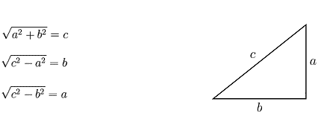
Funksioni (komanda) në Excel që llogarit rrënjën katrore është sqrt(...). Për të ngritur në fuqi n një numër m shkruajmë m^n. Nëse përdorim qelizën A1 dhe B1 për të vendosur gjatësitë e kateteve të trekëndëshit kënddrejtë dhe C1 për hipotenuzën atëherë në qelizën C1 do të shkruajmë =sqrt(A1^2+B1^2). Fillimisht, nëse A1 dhe B1 janë bosh, vlera që do të na shfaqet është 0. Kjo, sepse, automatikisht qelizat bosh konsiderohen sikur të kenë vlerë 0.
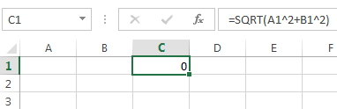
C1 është 0 nëse A1 dhe B1 janë bosh.
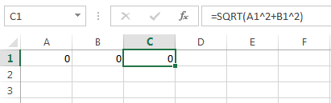
Për të shmangur problemet kutitë nuk duhet të lihen bosh edhe sikur vlerat e tyre të jenë 0.
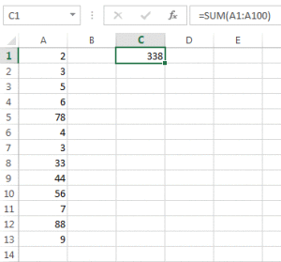
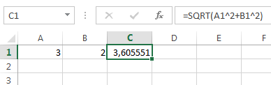
Këtu shohim rezultatin e aplikimit të teoremës mbi një trekëndësh me katete me gjatësi 3 dhe 2.
Ushtrimi 2. Të llogaritet shuma e qelizave në kolonën A nga A1:A13. Vlerat jepen si në figurë dhe rezultati të vendoset në C1. Në praktikë do të shkruanim formulën në C1= A1+A2+C3+...+A13, por më e mira në këtë rast është të përdorim funksionin sum(...). Për të identifikuar 13 qelizat e para të kolonës A përdorim shprehjen A1:A13. Pra, shuma e 13 qelizave të para të kolonës A llogaritet me formulën=sum(A1:A13) .

Ushtrimi 3. Të llogaritet mesatarja e këtyre numrave dhe rezultati të vendoset në D1.
Ushtrimi 4. Ndërtoni një tabelë ne A1:C10 me elemente, ku vendosni numrin, emrin e studentit dhe nota e tij në lëndën e informatikës për degën gjeodezi. Në qelizat F1, F2, F3 gjeni notën mesatare, minimale dhe maksimale.
Ushtrimi 5. Për vlerat e dhëna më poshtë çfarë rezultati japin funksionet statistikore më poshtë në A3.
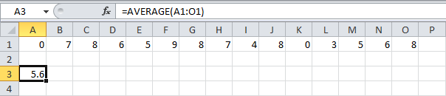.
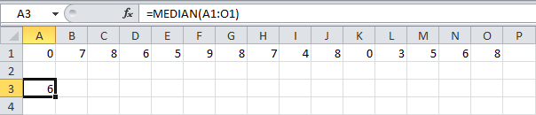
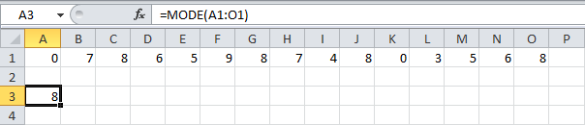
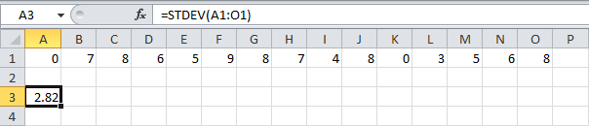
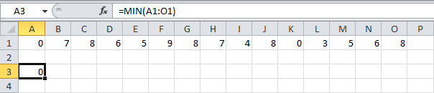
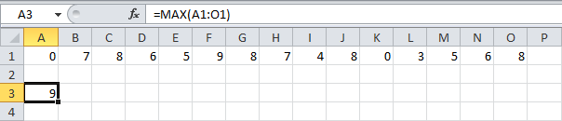
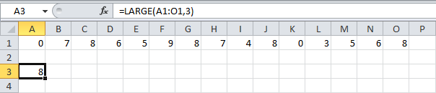
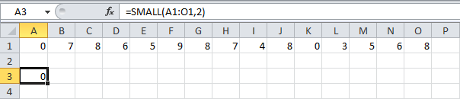
Ushtrimi 6. Jepen vlerat 10,1,7,20,3 në A1:A5. Nëse do të përdornim funksionin Count në A7 sipas formulës së dhënë cfarë do të afishohet?
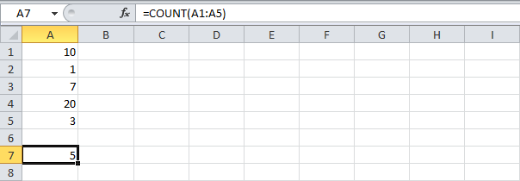
Ushtrimi 7. Jepen vlerat 10,1,7,20,3 në A1:A5. Nëse do të përdornim funksionin Sum në A7, sipas formulës së dhënë cfarë do të afishohet?
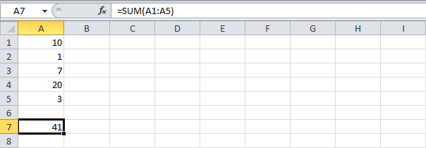
Ushtrimi 8. Jepen vlerat e mëposhtme në A1:A7. Nëse do të përdornim funksionin Countblank në A9, sipas formulës së dhënë cfarë do të afishohet?
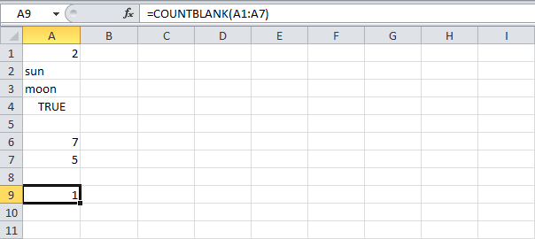
Ushtrimi 9. Jepen vlerat e mëposhtme në A1:A7. Nëse do të përdornim funksionin CountA në A9 sipas formulës së dhënë cfarë do të afishohet?
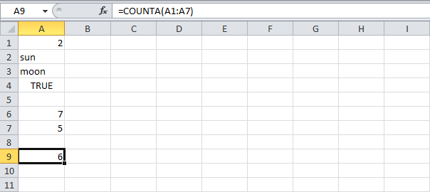

Ushtrime me Referencë relative dhe absolute
- Përdorimi i referencës relative. Ndërtoni një tabelë në Excel, ku vlerat e qelizave janë:
A1=Produkti, A2=buke, A3=gjalpë, A4=djathë, A5=reçel
B1=Sasia, B2=2, B3=1, B4=3, B5=3
C1=Çmime, C2=80, C3=300, C4=750, B5=250
D1=Shuma,
Për qelizat D2:D5 shkruani prodhimin e qelizave Sasia x çmimi për çdo produkt.

- Përdorimi i referencës Absolute. Ndërtoni një tabelë në Excel, ku vlerat e qelizave janë:
A1=gjatësia (cm), A2=1, A3=5, A4=4, A5=2
B1=gjerësia (cm), B2=10, B3=10, B4=8, B5=10
H1=Koeficienti i konvertimit H2=0.3937008
D1= gjatësia (inch)
E1= gjerësia (inch)
Për qelizat D1:D5 shkruani prodhimin e qelizave A1:A5 me koeficientin H2, duke e bërë referencë absolute. Të njëjtën gjë përsëriteni edhe për qelizat E1:E5 duke vendosur prodhimin e B1:B5 me H2.

Përdorimi i funksioneve referencë vlookup dhe hlookup
- Përdorimi i funksionit vlookup(). Jepet tabela e mëposhtme. Shkruani formulën në B2 për të shfaqur emrin e produktit për çdo ID dhe më pas tërhiqeni formulën deri tek B11.
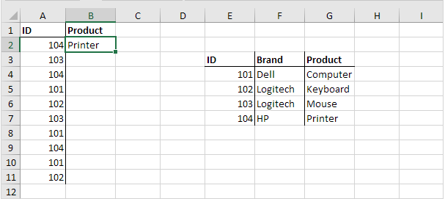

- Përdorimi i funksionit hlookup(). Jepet tabela e mëposhtme. Shkruani formulën në B2 për të shfaqur emrin e produktit për çdo ID dhe më pas tërhiqeni formulën deri tek B11.
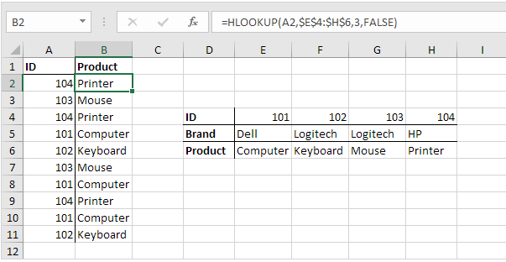
- Shembuj të tjerë
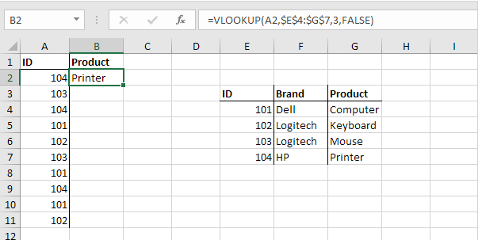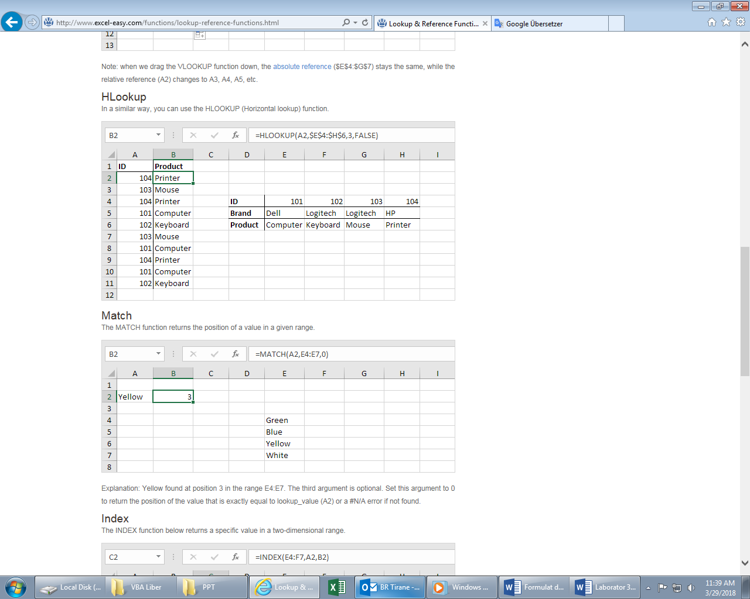
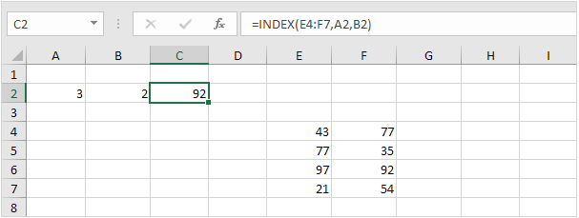
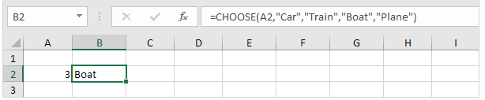
Përdorimi i funksioneve për përpunimin e teksteve
- Përdorimi i operatorit & për bashkimin e dy stringjeve. Nëse qeliza A1=Hi dhe qeliza B1=Tom, atëherë si do të jetë formula në D1 që të afishojë Hi Tom?

- Përdorimi i funksionit LEFT. Nëse qeliza A1 = example test, atëherë si do të jetë formula në D1 për të afishuar exam?

- Përdorimi i funksionit RIGHT. Nëse qeliza A1 = example test, atëherë si do të jetë formula në D1 për të afishuar xt?

- Përdorimi i funksionit MID. Nëse qeliza A1 = example test, çfarë do të afishojë formula në D1 =MID(A1,5,3)?
- Përdorimi i funksionit LEN. Nëse qeliza A1 = example test, atëherë si do të jetë formula në D1 për të afishuar gjatësinë e tij?
- Përdorimi i funksionit FIND. Nëse qeliza A1 = example test, çfarë do të afishojë formula në D1 =FIND(“am”, A1)?
- Përdorimi i funksionit SUBSTITUTE. Nëse qeliza A1 = Hi Tom, çfarë do të afishojë formula në D1 = SUBSTITUTE(A1,”Tom”, “Hasan”)?
- Ndarja e stringjeve. Ky shembull ju mëson se si të ndani stringjet në Excel. Jepet tabela e mëposhtme. Problemi me të cilin po merremi është se ne duhet të tregojmë Excel ku duam të ndajmë vargun. Në rastin e Smith, Mike presja është në pozicionin 6, ndërsa në rastin e Williams, Janet presja është në pozicionin 9.
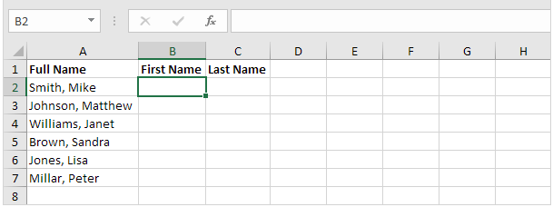
Për të marrë emrin, përdorni formulën: =RIGHT (A2,LEN(A2)-FIND(",",A2)-1). Ndërsa për të gjetur pozicionin e presjes, përdorni funksionin FIND (pozicioni 6). Për të marrë gjatësinë e një stringu, përdorni funksionin LEN (11 karaktere). Për të marrë mbiemrin, përdorni formulën: =LEFT(A2,FIND(",", A2)-1). E tërheqim formulat e B2 dhe C2 deri tek B7, C7.
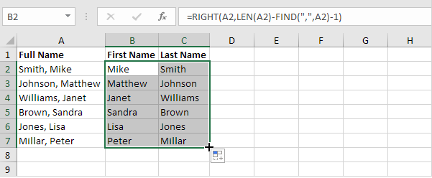
- Ky shembull përshkruan si të numërohet numri i rasteve të një stringu (ose një numri) në një qelizë.
  - Përdor funksionin LEN për të marrë gjatësinë e vargut (25 karaktere, duke përfshirë hapësirat). Ndërtoni një formulë që numëron sa herë figuron fjala dog në A1, kur A1 =dog, cat,dog dog cat dog dhe B1=dog. Gjatësinë vendoseni në C1.
  - Funksioni SUBSTITUTE zëvendëson stringun ekzistues me një string të ri. Formula në D1=LEN (SUBSTITUTE (A1, B1, "")) është e barabartë me 13 (gjatësia e vargut pa fjalët dog). Nëse e zbresim këtë numër nga 25, marrim gjatësinë e rasteve me fjalën dog (25-13 = 12). Dhe ne E1 shkruajmë C1-D1 ose shkruajmë në C1 direkt formulën =(LEN(A1)-LEN(SUBSTITUTE(A1,B1,"")))/LEN(B1) marrim numrin e herëve që fjala dog gjendet në A1.
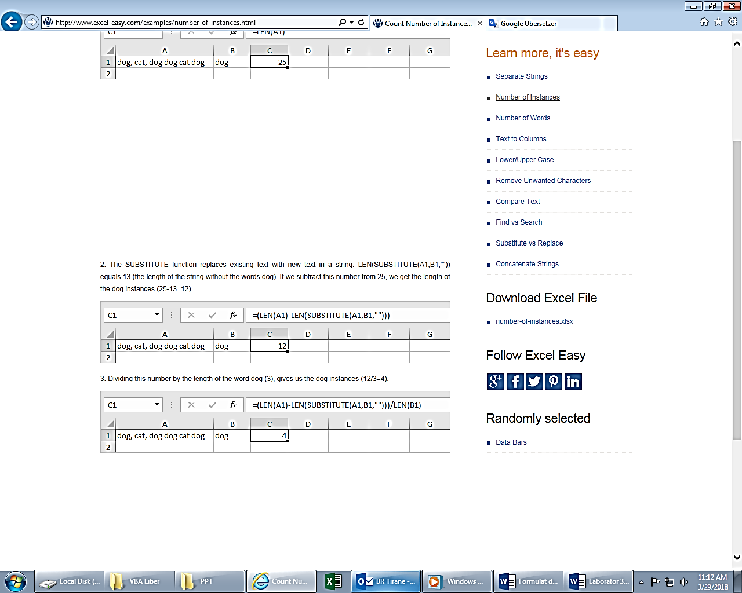
- Ky shembull përshkruan si të numërohet numri i fjalëve në një qelizë. Përdorni formulën =LEN(TRIM(A1))-LEN(SUBSTITUTE(A1,” “, “”))+1 në B1 për të marrë numrin e fjalëve në qelizën A1= How are you?
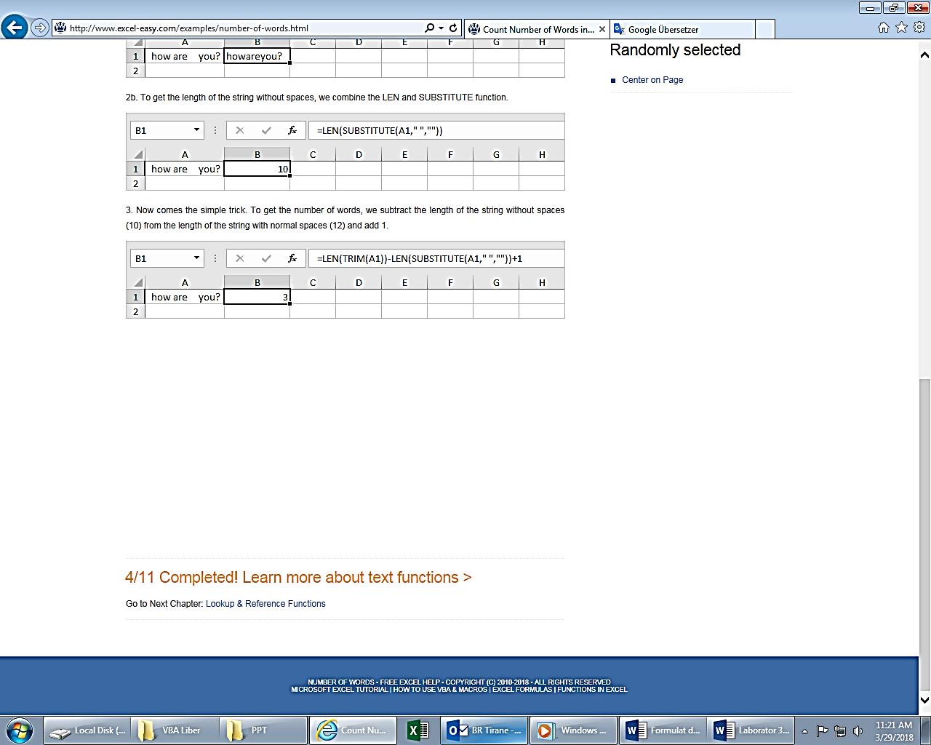
- Përdorimi i funksionit year për datën. Nëse qeliza A1=6/23/2016 si do të jetë formula në B1 për të afishuar 2016?

- Përdorimi i funksionit month për datën. Nëse qeliza A1=6/23/2016 si do të jetë formula në C1 për të afishuar 6?

- Përdorimi i funksionit day për datën. Nëse qeliza A1=6/23/2016 si do të jetë formula në D1 për të afishuar 23?

- Përdorimi i funksionit date për të shtuar vitin, muajin dhe ditët me një vlerë të caktuar. Nëse qeliza A1=6/23/2016 çfarë do të afishojë formula =DATE(YEAR(A1)+4, MONTH(A1)+2, DAY(A1)+9) e vendosur në B1?

- Përdorimi i funksionit now, çfarë do të afishojë formula =now() e vendosur në A2?

- Përdorimi i funksionit hour për kohën. Nëse qeliza A1=6:45:17 si do të jetë formula në B1 për të afishuar 6?

- Përdorimi i funksionit minutë për kohën. Nëse qeliza A1=6:45:17 si do të jetë formula në B1 për të afishuar 45?

- Përdorimi i funksionit second për kohën. Nëse qeliza A1=6:45:17 si do të jetë formula në B1 për të afishuar 17?

- Përdorimi i funksionit time për të shtuar orën, minutave dhe sekondave me një vlerë të caktuar. Nëse qeliza A1=6:45:17 çfarë do të afishojë formula =TIME (hour(A1)+2, minute(A1)+10, second(A1)+70) e vendosur në B1?

- Përdorimi i funksionit datedif. Nëse qeliza A1= 4/18/2009 dhe qeliza A2=6/23/2016, çfarë do të afishojë formula =datedif(A1,A2,”d”) e vendosur në A4?

- Përdorimi i funksionit datedif. Nëse qeliza A1= 4/18/2009 dhe qeliza A2=6/23/2016, çfarë do të afishojë formula =datedif(A1,A2,”m”) e vendosur ne A5?

- Përdorimi i funksionit datedif. Nëse qeliza A1= 4/18/2009 dhe qeliza A2=6/23/2016, çfarë do të afishojë formula =datedif(A1,A2,”y”) e vendosur në A6?
- Përdorimi i funksionit weekday. Nëse qeliza A1= 12/18/2017, cfarë do të afishojë formula =weekday(A1) e vendosur në B1? Po formula =Text(A1,”dddd”) çfarë do të afishojë në C1?

- Përdorimi i funksionit Networkdays dhe workday. Nëse qeliza A1= 12/18/2017 dhe qeliza A2=12/29/2017, çfarë do të afishojë formula =networkdays(A1,A2) e vendosur në A4 dhe =workday(A1,A2) e vendosur në A5?

- Përdorimi i funksionit match(). Jepet vlerat A2=yellow, dhe E4:E7 përmban vlerat green, blue, yellow dhe white. Shkruani formulën = match(A2, E4:E7,0) ne B2? Çfarë afishon ajo?

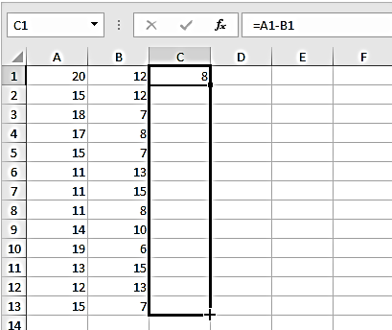
- Përdorimi i funksionit index(). Jepet vlerat A2=3, B2=2, E4:E7 përmban vlerat 43, 77, 97 dhe 21, dhe F4:F7 përmban vlerat 77, 35, 92 dhe 54. Shkruani formulën = index(E4:F7,A2,B2) ne C2? Çfarë afishon ajo?

- Një trik i zgjuar në Excel për të ndryshuar numrat negative në zero, por duke lënë numrat pozitive të pandryshuara. Janë dhënë dy kolona me numra si në tabelën më poshtë. Për të zbritur numrat në kolonën B nga numrat në kolonën A, ekzekutoni hapat e mëposhtëm:
- Zgjidh qelizën c1.
- Vendos formulën A1-B1
- Tërhiqe formulën deri te c13.
- Për të ndryshuar numrat negativ në zero, duke lënë numrat pozitivë të pandryshuar, në vend të = A1-B1, përdorni = MAX (0, A1-B1) dhe tërhiqni formulën poshtë.

- Excel ka dy funksione të dobishme kur është fjala për gjenerimin e numrave të rastit. Funksioni RAND gjeneron një numër dhjetor të rastit midis 0 dhe 1. Funksioni RANDBETWEEN gjeneron një numër të rastit të plotë midis dy numrave. Nëse shkruajmë në qelizën A1=RAND() do të shfaqet vlera 0.63 dhe nëse shkruajmë në B1=RANDBETWEEN(50,75) do të shfaqet vlera 59.

